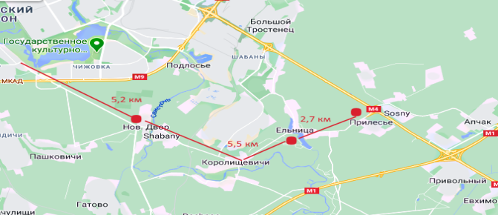
ТУРИСТСКО-ЭКСКУРСИОННЫЙ МАРШРУТ КЛАСТЕРА ПО АГРОЭКОТУРИЗМУ
Маршрут предназначен для организованных туристов (учащиеся, студенты, население в РБ, стран ближнего и дальнего зарубежья)
Однодневный маршрут от 3 до 5 час., многодневный маршрут предусматривает отдых от 2 до 5 дней
Протяженность маршрута – 13,4 км
г. Минск – агроусадьбы - «Эколэнд» - «На славу» – «В Прилесье»
Название агроусадьбы и контакты | Краткое описание
Агроэкоусадьба «Эколенд», владелец Захаренко Михаил Михайлович,  тел. +375 (44) 748-23-37.  Экскурсионные группы до 60 чел. (цена экскурсии от 15 – 20 руб.чел.).  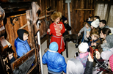  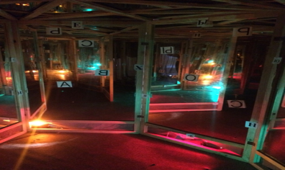  Доп.услуги: гостевой дом для до 60 чел., количество спальных мест – 10, беседка, деревенская баня.  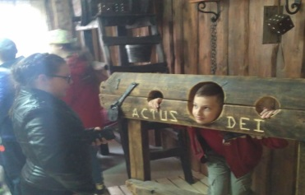 | Обзорная экскурсия с различными сторонами повседневной жизни белорусского фольварка. Туристам предлагается:  💥интерактивная экскурсия в музей «орудия пыток и наказания средневековья»;  💥мастер-класс по изготовлению старинного напитка «Крамбамбуля»;  💥интерактивный блок «охотничьи забавы» (метание старинных сулиц) с призовым фондом;  💥дегустация напитков в корчме служки;  💥торжественный залп из царь-пушки.  Продолжительность программы 1-3 часа  Так же туристы познакомятся с интерактивными образовательно-экологическими площадками,  традиционная культура, 3D-стенд с экологической экспозицией, зеркальный лабиринт, площадки макета завода по переработке мусора, город котов (Catland). Ознакомятся с ремеслами, мастер-классы: ковка, дерево, керамика.
Агроэкоусадьба «На славу», владелец Кутищев Вячеслав Валериянович,  тел. +375 (29) 649-43-31.  Экскурсионные группы от 15 - 30 чел. (цена экскурсии от 10 до 20 руб.чел.).  Доп.услуги: гостевой дом для проживания до 20 чел.; количество спальных мест – 16, беседка, сауна/деревенская баня на дровах, услуги по приготовлению блюд белорусской и грузинской кухни, кулинарные мастер-классы.  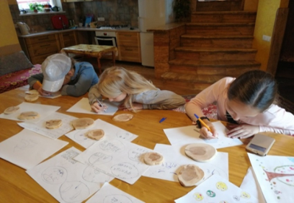  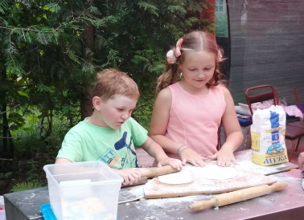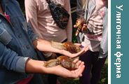 | В рамках экскурсии на усадьбе туристам предлагается:  💥поучаствовать в кулинарном мастер-классе приготовления блюд белорусской и грузинской кухни, своими руками научимся лепить хачапури;  💥принять участие в дегустации виноградных улиток, травяных чаев собственного производства и блюд грузинской кухни;  💥познакомиться с деревянными ремеслами, поучаствовать в занимательной ассоциативной анимации из срезов и спилов деревьев разных пород; посмотреть арт-коллекцию разделочных досок из разных пород дерева и как заправские художники сам поучаствовать в мастер–классе по созданию арт-досок из дерева, деревянных арт-поделок;  💥посетить мини-ферму виноградных улиток, живущих в нашем районе, познакомиться с заморскими гигантами – ахатинами; узнать познавательные факты из жизни улиток (как двигаются, кушают и размножаются улитки), поучаствовать в тактильной улиткотерапии.  ⠀Продолжительность программы 1-3 часа
Агроэкоусадьба «В Прилесье» владелец Рукшта Сергей Геннадьевич,  тел. +375 (29) 649-33-33.  Экскурсионные группы до 50 чел. (цена экскурсии от 5 – 20 руб.).  Доп. услуги: три гостевых дома до 45 чел., крытая беседка, деревенская баня на дровах.  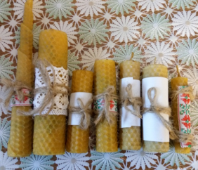  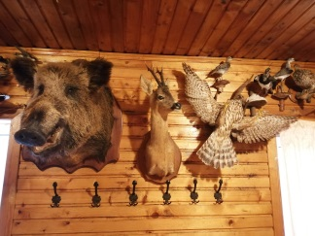 | На усадьбе туристам предлагается агроэкоэкскурсия:  💥ознакомится с усадьбой, историей ее создания и развития;  💥посетить музейную комнату «Мир природы», где модно познакомиться с животными и птицами, нашего региона. Послушаем рассказ бывалого охотника;  💥посетить мини-музей предметов традиционного домашнего быта белорусов, ознакомиться с особенностями выращивания фазанов, уток и другой домашней живности;  💥посетить эко-площадку «В гостях у пчеловода», поучаствовать в мастер-классах по лепке из природной глины, откачке и дегустации меда, и изготовлению свечей из вощины;  💥провести дегустацию напитков из меда по старинным рецептам и рыбных блюд из собственного подворья и прочей сдобной выпечки;  💥поучаствовать в стрельбе из лука и пушки, покататься на квадроциклах, тарзанке.  Продолжительность программы 1-3 часа

агроэкоусадьба «Новый двор», владелец Апанович Александр Сергеевич, тел. +375 (29) 660-40-20
- Экскурсионные группы до 30 чел. (цена экскурсии от 5 – 10 руб.)
туристам предлагается экскурсия в необычный мини-музей реконструкции исторического костюма и оружия, где они смогут почувствовать себя героями исторических сражений, примерив доспехи, сделав уникальное историческое фото;
туристы получат возможность поучаствовать в военных баталиях, управляя ходом битвы при проведении мини-реконструкции военных действий, а так же в мастер-классах по изготовлению исторических персонажей из вторичных материалов;
дегустация блюд средневековой кухни.

